徵求領用氣相層析質譜儀一式(財產編號110-3100708-0160-0000005，採購日期096/04/18)，設備已逾使用年限(使用年限8年)，徵求領用。有需求單位請於107/11/23(星期五) 前，電洽化學組黃鈞鎂(分機：5118)，若無領用，將逕行辦理報廢。

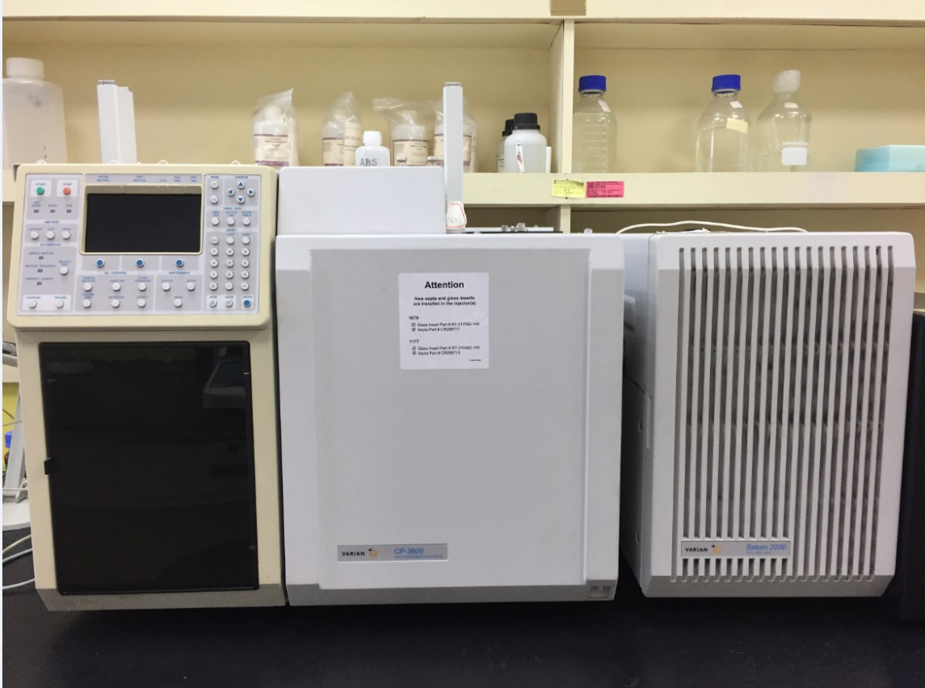
設備中一組燈絲故障，質譜部分水氣過高無法正常執行其功能，設備之自動取樣系統已移機它台使用。若無領用，將逕行辦理報廢。

